Link para o Inquérito: https://docs.google.com/forms/d/e/1FAIpQLSc6Rb6ub2uI42c_suMAz8fbL39RmPxzXu3xyNhhkrBJWPf2wg/viewform
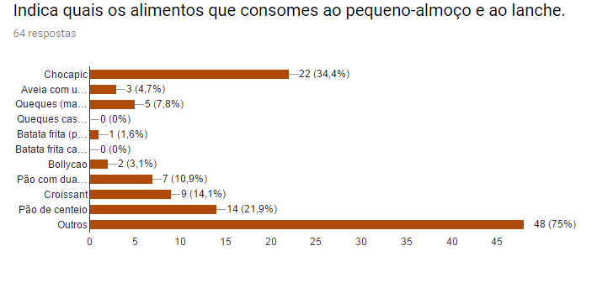
Painel de Alimentos

Impacto negativo na saúde do consumo excessivo de gordura e de açúcar

Embalados vs preparados em casa | Açúcar ( 100g ) | Gordura ( 100g )
Chocapic | 28,8 g | 4,5g
Aveia com Chocolate em pó | 19 g | 4 g

Embalados vs. preparados em casa | Açúcar ( 100g ) | Gordura ( 100g )
Queques ( madalenas ) | 13 g | 10 g
Queques caseiros | 5,7 g | 5,4 g

Embalados vs. preparados em casa | Açúcar ( 100g ) | Gordura ( 100g )
Batata frita ( pacote ) | 0 g | 28,5g
Batata frita caseira | 0 g | 14 g

Embalados vs. preparados em casa | Açúcar ( 100g ) | Gordura ( 100g )
Croissant | 2g | 9 g
Pão de centeio | 0 g | 0,8 g

Embalados vs. preparados em casa | Açúcar ( 100g ) | Gordura ( 100g )
Bollycao | 15,6 g | 9,7 g
Pão com Tulicreme | 0 g | 2,3 g

